Консультация для родителей
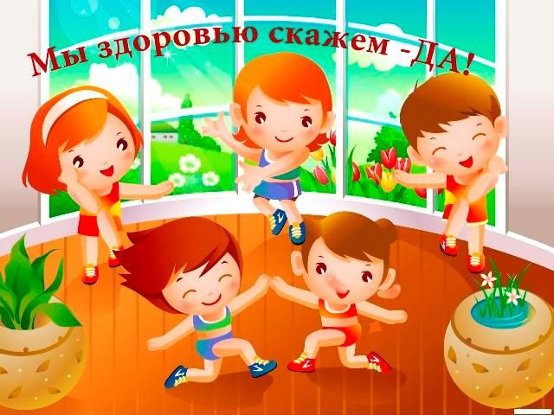
«Физическое воспитание ребенка в семье»

Забота о здоровье детей, сохранение и укрепление которого составляет основное содержание физического воспитания, в центре внимания детского сада и семьи.
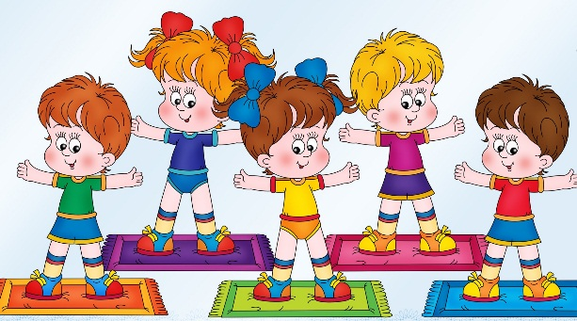
Программой воспитания в детском саду предусмотрено, чтобы процесс физического воспитания соответствовал возрастным особенностям детей. Немаловажное значение имеет и поддержка со стороны родителей всех рекомендаций детского сада по физическому воспитанию дошкольников.
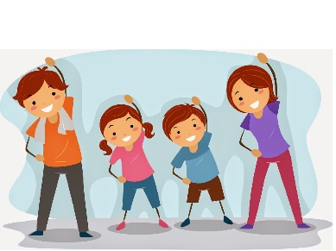
Совместные занятия физической культурой, а также игры взрослых и детей имеют огромное воспитательное значение. Они помогают повысить авторитет взрослых, являются стимулом к повседневным занятиям физическими упражнениями.
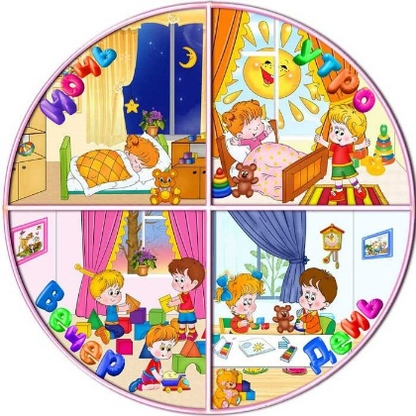
Чтобы ребенок рос здоровым, уравновешенным, имел хороший аппетит, крепкий сон, надо строго придерживаться режима. Поэтому во всех возрастных группах мы знакомим родителей с тем режимом, по которому дети живут в детском саду и рекомендуем придерживаться этого режима дома в выходные дни.
Занятия на воздухе укрепляют здоровье детей, поэтому старайтесь чаще быть на воздухе с детьми. И Вы, и дети будут сильными, а самое главное закаленными, здоровыми.
Большие возможности для физического развития детей представляет природа. Чтобы ребенок охотнее играл, прогулку нужно сделать интересной. Для этого хороши подвижные игры. Они не только укрепляют и закаливают детей, но и расширяют и укрепляют представление детей об окружающей действительности, развивают внимание, память, наблюдательность.
Большую роль на физическое развитие детей играют природные факторы. Вы вышли с ребенком на прогулку в сквер, в парк, посмотрите вокруг, и вы увидите множество предметов, которые можно использовать в физических упражнениях. Различные пни, канавки, бревна, кочки, ручейки могут послужить Вам.
Сделать прогулку веселой помогут также игрушки. Детям нужны игрушки, которые можно бросать, ловить, метать. Они с удовольствием ездят на трехколесном велосипеде, прыгают через веревку. В зимнее время незаменимы для игр на воздухе санки, лопатки.
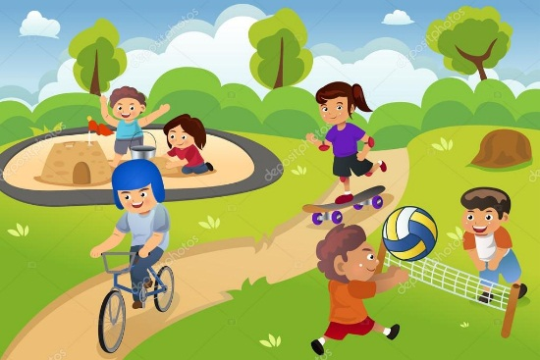
Для детей рекомендованы игры с мячом, обручем, вожжами, скакалками. Дошкольники с увлечением играют в городки, кегли, бадминтон, настольный теннис. Надо научить ребенка как пользоваться той или иной игрушкой. Прежде всего, надо показать ребенку различные варианты игры. Например, мяч можно бросать, катать, ловить, прокатывать.
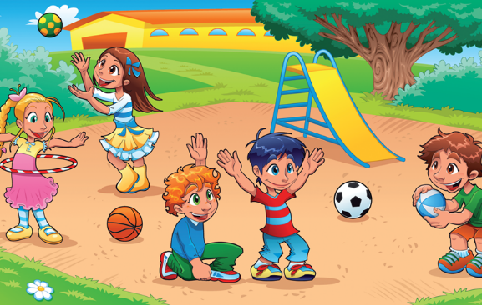
Сколько интересных игр можно затеять с мячом: «Мой веселый звонкий мяч», «Лови, бросай, упасть не дай», «Мяч с горки», «Перебрасывание мяча через сетку», «Школа мяча».
Как подбирать игры и руководить ими? Прежде всего, игры должны быть доступны их возрасту, вызывать у них интерес, радость содействовать повышению жизненного тонуса. Подбирая игры, надо иметь в виду и время года. Так, в зимние время полезны игры, во время которых дети активно двигаются. Но в тоже время, движения в них должны чередоваться с отдыхом, чтобы избежать перегрева детей и, возможно, последующего переохлаждения. В жарку погоду целесообразны более спокойные игры - с меньшей подвижностью.
Следует помнить, что увлекаясь игрой, ребенок не замечает усталости. Поэтому необходимо постоянно следить за нагрузкой в играх детей, а также, чтобы во время ходьбы и бега ребенок не сутулился, не опускал голову, не шаркал ногами. Все это необходимо для формирования правильной и красивой осанки, легкой походки.
Заслуживает особого внимания занятия детей, содержания которых составляет двигательные действия, сходные по техническим приемам и особенностям выполнения с движениями, встречающимися в различных видах спорта. К таким занятиям относятся: плавание, езда на велосипеде, катание на санках, коньках, лыжах. Эти занятия способствуют повышению уровня общей разносторонней физической подготовкой детей, помогают расширять двигательный опыт, испытывать свои силы и способности, приобретать двигательную сноровку, важную для жизненной практической деятельности, в том числе и спортивной.
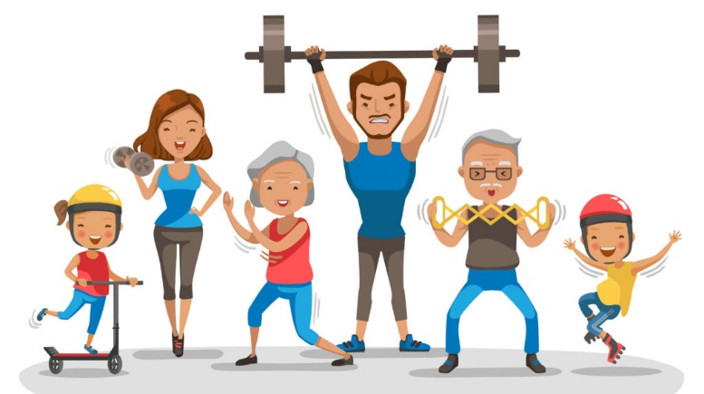
Разнообразные движения хорошо организуют досуг детей и выполняются под руководством родителей, старших в семье или самостоятельно. Средства физического воспитания должны применяться систематически и правильно, соответственно возрасту. Только тогда в полной мере проявляется их дальнейшие свойства. Только в том случае, если окажутся ребятам по силам, они закрепятся и перейдут со временем в хорошую привычку самостоятельных занятий физической культурой, а в дальнейшем - крепкой дружбы со спортом. Чем младше дети, тем, конечно, меньше они самостоятельны, больше требуют опеки над ними. Для более старших детей оказывается излишней постоянная до мелочей опека родителей.
Развивайте самостоятельность и инициативу ребят, но не забывайте о разумном родительском контроле! Если физическое воспитание проводится правильно, оно помогает вырастить ребенка крепким, выносливым, укрепляет силы, способствует формированию положительных моральных качеств.

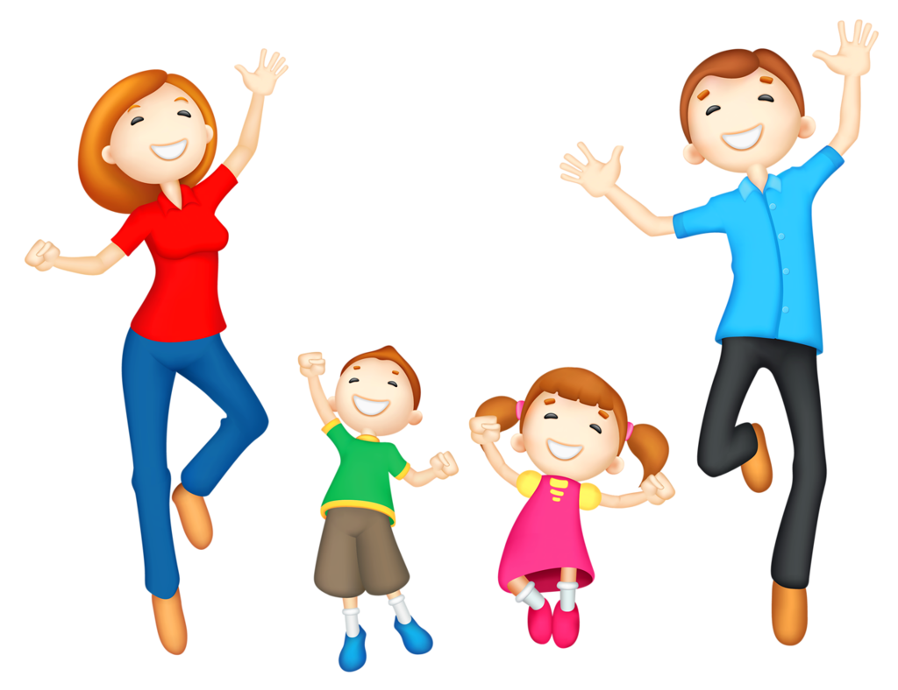

Источник: https://nsportal.ru/detskiy-sad/fizkultura/2018/04/23/fizicheskoe-vospitanie-rebenka-v-dou-i-v-seme

